ccccccccccccccccccccccc | Министерство науки и высшего образования Российской Федерации  Федеральное государственное бюджетное образовательное учреждение высшего образования  «Московский государственный технический университет имени Н.Э. Баумана  (национальный исследовательский университет)» (МГТУ им. Н.Э. Баумана)

ФАКУЛЬТЕТ «ИНФОРМАТИКА И СИСТЕМЫ УПРАВЛЕНИЯ»
КАФЕДРА «ПРОГРАММНОЕ ОБЕСПЕЧЕНИЕ ЭВМ И ИНФОРМАЦИОННЫЕ ТЕХНОЛОГИИ»
ОТЧЕТ ПО ЛАБОРАТОРНОЙ РАБОТЕ
Студент Беляев Н А Группа ИУ7-33Б
Предмет Типы и структуры данных
Название предприятия НУК ИУ МГТУ им. Н. Э. Баумана
Студент | _________________ Беляев Н А
Руководитель | _________________ Барышникова М Ю

2023 г.

Техническое задание
Задача: Создать программу работы с очередью, выполняющую операции добавления, удаления элементов и вывод текущего состояния очереди, смоделировать систему массового обслуживания состоящую из обслуживающего аппарата (ОА) и двух очередей заявок двух типов. Заявки 1-го и 2-го типов поступают в "хвосты" своих очередей по случайному закону с интервалами времени Т1 и Т2, равномерно распределенными от 1 до 5 и от 0 до 3 единиц времени (е.в.) соответственно. В ОА они поступают из "головы" очереди по одной и обслуживаются также равновероятно за времена Т3 и Т4, распределенные от 0 до 4 е.в. и от 0 до 1 е.в. соответственно, после чего покидают систему. В начале процесса в системе заявок нет. Заявка 2-го типа может войти в ОА, если в системе нет заявок 1-го типа. Если в момент обслуживания заявки 2-го типа в пустую очередь входит заявка 1-го типа, то она ждет первого освобождения ОА и далее поступает на обслуживание. Реализовать очередь: а) статическим/динамическим массивом б) списком.
Входные данные: Опции меню.
Выходные данные: Результаты моделирования системы обслуживания, результаты сравнения эффективности реализации очереди массивом и списком.
Возможные аварийные ситуации: некорректный ввод данных, ошибка выделения памяти, попытка удаление элемента из пустой очереди, фрагментация памяти.

Используемые структуры
arr_queue_t – массив на основе очереди , содержащий массив заявок и указатели на «голову» и «хвост» очереди.
struct arr_queue_t
{
int arr[MAX_ARR_LEN];
int *pin;
int *pout;
};
node_t – элемент очереди на основе списка содержащий заявку и указатель на следущий элемент
struct node_t
{
int qeury;
struct node *next;
};
list_queue_t – очередь на основе списка элементов node_t содержащий указатели на «голову» и «хвост» очереди.
struct list_queue_t
{
struct node_t *pout;
struct node_t *pin;
};

Функции используемые в программе

Функции очереди на основе списка:

int list_queue_push(list_queue_t s);

Добавление адреса в очередь.

int list_queue_pop(list_queue_t s, void **elem);

Удаление адреса из очереди.

void list_queue_make_empty(list_queue_t s);

Очищение очереди.

void list_queue_print(const list_queue_t s);

Вывод текущего состояния очереди.

void list_queue_destroy(list_queue_t s);

Разрушение очереди.

list_queue_t list_queue_create(void);

Создание очереди.

int list_model(void);

Моделирование системы обслуживания с очередью на основе списка;

Функции очереди на основе массива:

int arr_queue_push(arr_queue_t s, void *elem);

Добавление адреса в очередь.

int arr_queue_pop(arr_queue_t s);

Удаление адреса из очереди.

void arr_queue_make_empty(arr_queue_t s);

Очищение очереди.

void arr_queue_print(const arr_queue_t s);

Вывод текущего состояния очереди.

void arr_queue_destroy(arr_queue_t s);

Разрушение очереди.

arr_queue_t arr_queue_create(void);

Создание очереди.

int arr_model(void);

Моделирование системы обслуживания с очередью на основе массива;

Теоретические расчеты

Время моделирования определяется среднем временем обработки, так как оно меньше среднего времени поступления заявки. Следовательно время моделирования примерно равно:

1000 * (1 + 5) / 2 = 3000 е. в.

Кол-во вошедших заявок 1-го а также 2-го типа: 1000 шт, 3000 / (3 + 0) / 2 = 2000 шт
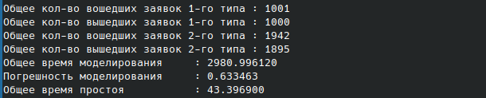

Отслеживание фрагментации
Для этого можно использовать массив указателей на освобожденную память как на примере:
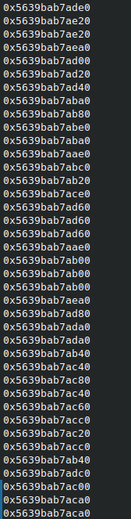
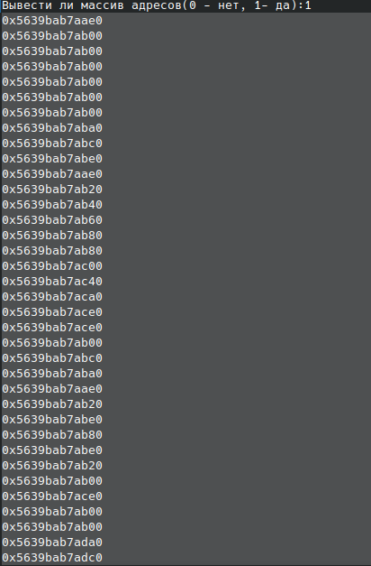

Замеры времени

Я сделал 100 замеров функций добавления и удаленния элементов для очереди на основе массива и списка размерностью в 100, 200, 300, 400 и 500 элементов, вычислив среднее значение для каждой размерности.

Время добавления/удаления элемента в очереди на основе массива (в тиках) и занимаемое место в памяти (в байтах) .
Количество элементов | Добавление элемента | Удаление элемента | Занимаемое место
100 | 5146 | 4044 | 4816
200 | 7130 | 7162 | 5616
300 | 4172 | 3549 | 6416
400 | 5461 | 4659 | 7216
500 | 6891 | 5939 | 8016

Время добавления/удаления элемента в очереди на основе списка (в тиках) и занимаемое место в памяти (в байтах) .
Количество элементов | Добавление элемента | Удаление элемента | Занимаемое место
100 | 12912 | 13108 | 1616
200 | 17698 | 18516 | 3216
300 | 12194 | 12233 | 4816
400 | 15970 | 16070 | 6416
500 | 20471 | 21091 | 8016

Ответы на вопросы.
1. Что такое FIFO и LIFO?
LIFO - в структуре, организованном по принципу LIFO, включение и исключение элементов производится только с одного конца, называемого «вершиной».
FIFO - в структуре, организованном по принципу FIFO, включение и исключение элементов производится только с одного из концов: включение в «хвост», исключение из «головы».
2. Каким образом, и какой объем памяти выделяется под хранение очереди при различной ее реализации?
При хранении очереди на основе массива память выделяется под весь его размер и указатели на голову и хвост очереди единым неразрывным блоком, при реализации списком память под каждый новый элемент выделяется отдельно.
3. Каким образом освобождается память при удалении элемента из очереди при ее различной реализации?
Если очередь хранится в виде массива, то память не освобождается, ведь кольцевая очередь в данном случае когда мы пытаемся увеличить любую переменную и достигаем конца очереди, мы начинаем с начала очереди по кольцу. Если очередь хранится в виде списка, то память, выделенная под удаляемый элемент очереди освобождается.
4. Что происходит с элементами очереди при ее просмотре?
В классичесой реализации очереди просмотр элемента осуществляется только при его удалении.
5. От чего зависит эффективность физической реализации очереди?
При реализации очереди с четким лимитом кол-ва элементов эффективнее по времени использовать массив. Однако, если неизвестно, каким может быть максимально допустимое количество элементов, или максимальной границы нет как таковой для решения задачи, то лучше использовать список, т. к. при выделении памяти даже под динамический массив необходимо перезаписать полностью весь массив. При этом может возникнуть фрагментация памяти, поэтому способ реализации в основном зависит от того, что больше ограничивается при разработке программы: время или память.
6. Каковы достоинства и недостатки различных реализаций очереди в зависимости от выполняемых над ней операций?
В случае статического массива есть ограничение по памяти, вследствие которого в большинстве ситуаций расходуется огромное количество лишнего объёма памяти. Преимуществом использования массива является линейность расположения в памяти, что облегчает доступ к элементам очереди. В случае списка объем памяти выделяется под необходимое кол-во элементов, но затрачивая при этом большее кол-во времени на выделение место под новые элементы и их освобождение. Также к недостаткам списка относится возможная фрагментация памяти при добавлении/удалении элементов.
7. Что такое фрагментация памяти, и в какой части ОП она возникает?
Фрагментация – это чередование участков памяти при последовательных запросах на выделение и освобождение памяти. Занятые участки чередуются со свободными, однако свободные могут быть недостаточно большими по размеру для того, чтобы сохранить в них необходимые данные.
8. Для чего нужен алгоритм «близнецов».
Алгоритм близнецов значительно снижает фрагментацию памяти и резко ускоряет поиск блоков. Наиболее важным преимуществом этого подхода является то, что даже в наихудшем случае время поиска не превышает , где и обозначают соответственно максимальный и минимальный размеры используемых блоков. Это делает алгоритм близнецов труднозаменимым для ситуаций, когда необходимо гарантированное время реакции - например, для задач реального времени.
9. Какие дисциплины выделения памяти вы знаете?
Алгоритм “первого подходящего”, алгоритм “наиболее подходящего”, алгоритм “близнецов”.
10. На что необходимо обратить внимание при тестировании программы?
Необходимо следить за правильностью перехода указателей на «вход» и на «выход» при реализации массивом, чтобы не перезаписать элемент или не выйти за пределы выделенной области памяти.
При реализации очереди списком необходимо следить за освобождением памяти при удалении элемента из очереди. При частом добавлении элементов в очередь может возникнуть фрагментация памяти, что влечёт её неэффективное использование.
11. Каким образом физически выделяется и освобождается память при динамических запросах?
При запросе на выделение блока памяти определённого размера, ОС находит подходящий блок, записывает его адрес и размер в таблицу адресов, а затем возвращает данный адрес в программу.
При запросе на освобождение указанного блока программы, ОС убирает его из таблицы адресов, однако указатель на этот блок может остаться в программе. Попытка считать или записать данные по этому указателю приводит к неопределённому поведению, что влечёт ошибки.

Вывод
Как видно из результатов метод хранения в виде статического массива быстрее в среднем в два раза для всех значений длины очереди. Результаты таковы, потому что для односвязного списка в процессе происходит освобождение и выделение памяти под элементы очереди, что значительно прибавляет времени выполнения, в массиве же указатель просто меняет свое значение, что почти не занимает времени.
Хоть в кольцевой реализации очереди на основе массива частично и решается проблема ограниченности памяти, при заполнении очереди возможна ситуация, когда следующий элемент будет «затирать» первый, что требует дополнительных проверок заполнения очереди, также в программах таких как моделирование системы обслуживания запросы хранятся в очереди лишь определенное время из-за чего реализация списком становится эффективней относительно занимаемой памяти.
В данной реализации нет ффрагментации.

